ДЕПАРТАМЕНТ ОБРАЗОВАНИЯ ЯРОСЛАВСКОЙ ОБЛАСТИ
государственное профессиональное образовательное учреждение Ярославской области
Рыбинский полиграфический колледж
ПРАКТИЧЕСКАЯ РАБОТА
на тему | Практическая работа №
по дисциплине | Моделирование мобильных робототехнических средств

Студент группы | 4-ИС-2 |  |  |  | Кузнецов Н.С.
 | (Код учебной группы) |  | (Подпись, дата) |  | (И.О.Фамилия)
Руководитель | Преподаватель |  |  |  | Коробов И. А.
 | (Должность, звание) |  | (Подпись, дата) |  | ( И.О.Фамилия)

г. Рыбинск
2022

Содержание
Цель 5
Оборудование 5
Задание 5
Программный код 5
Ссылки на задания 5

Цель
Занятие 8 – научиться работать с микроконтроллерами.
Занятие 9 – научиться работать с ЖК-дисплеем.
Оборудование
8.2 – Плата Arduino Uno, макетная плата, соединители, 2 семи сегментных экрана, 2 семи сегментных декодера, 2 резистора 1 КОм.
8.3 – Плата Arduino Uno, 2 макетные платы, соединители, 2 семи сегментных экрана, 2 семи сегментных декодера, 3 резистора 1 КОм, 1 резистор 0.1 КОм, фоторезистор, светодиод.
8.4 – Плата Arduino Uno, макетная плат2 макетные платы а, соединители, 2 семи сегментных экрана, 2 семи сегментных декодера, 2 резистора 1 КОм, 1 резистор 220 ом, кнопка, потенциометр, пьезоэлемент.
9.2.1 – Плата Arduino Uno, макетная плата, соединители, ЖК-экран 16*2, 1 резистора 220 Ом.
9.2.2 – Плата Arduino Uno, макетная плата, соединители, ЖК-экран 16*2, 1 резистора 220 Ом, потенциометр.
9.3 – Плата Arduino Uno, макетная плата, соединители, ЖК-экран 16*2, 1 резистора 220 Ом.
9.4 – Плата Arduino Uno, макетная плата, соединители, ЖК-экран 16*2, 1 резистора 220 Ом, датчик температуры[TMP36].

Задание
Задание 8.2
Собрать схему и написать программу для воспроизведения «бегущей строки» на двух индикаторах.
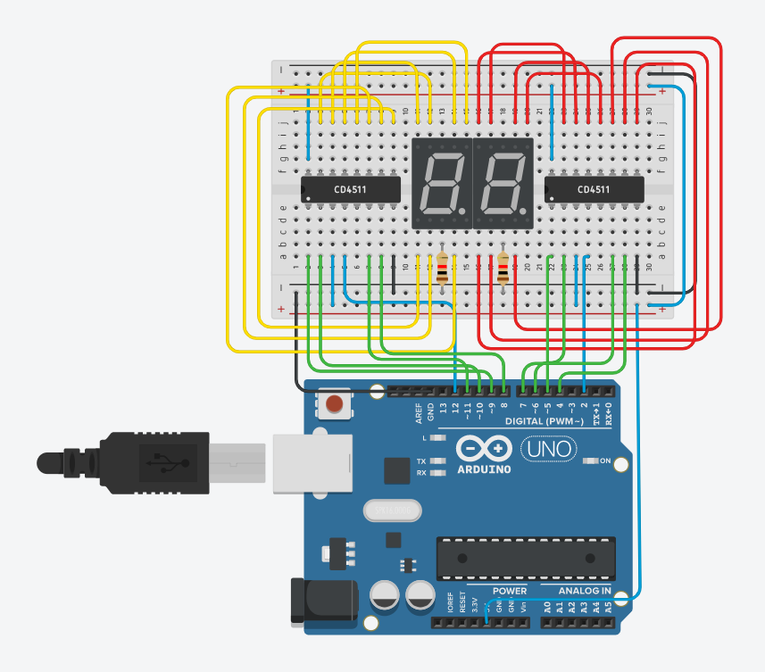
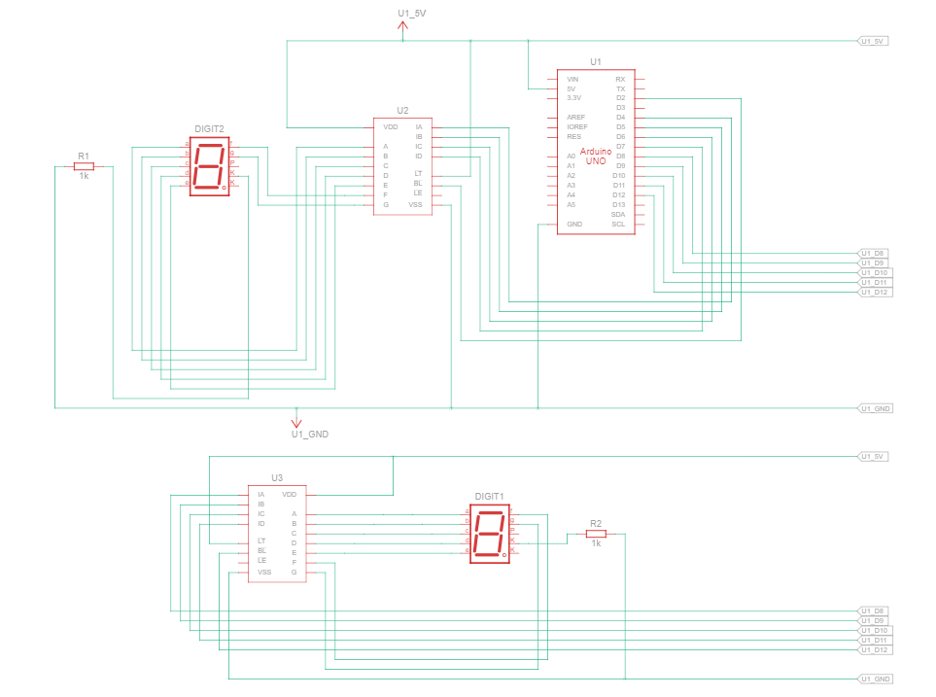Была разработана бегущая строка, отображающая год. Цифры перемещаются справа на лево.
Задание 8.3
Собрать схему и написать программу для вывода показаний освещенности на два семисегментных индикатора (максимальным значение уровня освещенности – 99, минимальное – 0). Если освещенность выходит за пределы нормальной (от 40 до 70) – сигнализировать об этом с помощью мигания светодиода.
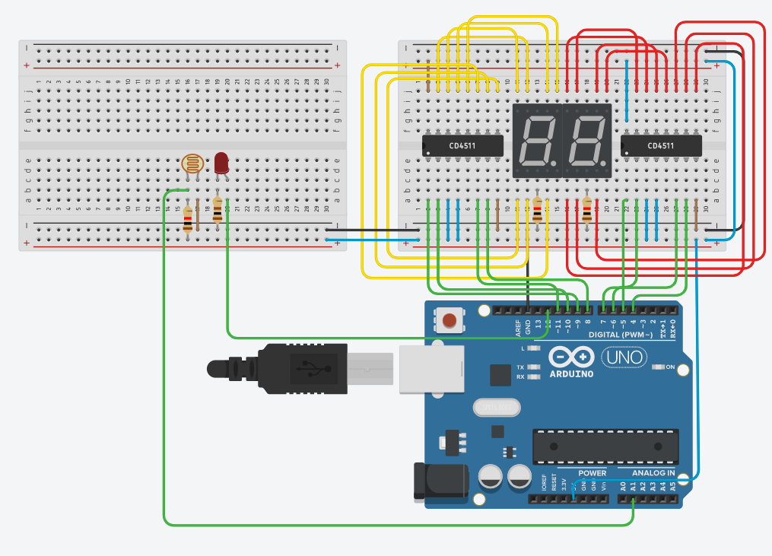
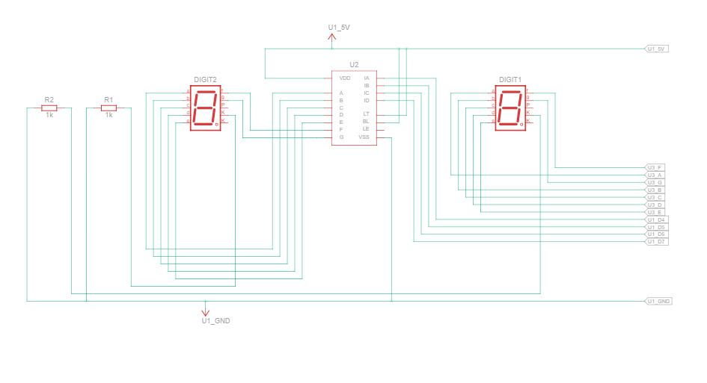7-сигментники отображают уровень освещения, при этом если уровень освещения меньше 40 или больше 70, будет мигать светодиод.
Задание 8.4
Собрать схему и написать программу для реализации таймера на количество секунд от 1 до 99. Для установки времени использовать потенциометр. Для запуска таймера использовать кнопку. По истечению заданного отрезка времени таймер должен выдавать звуковой сигнал.
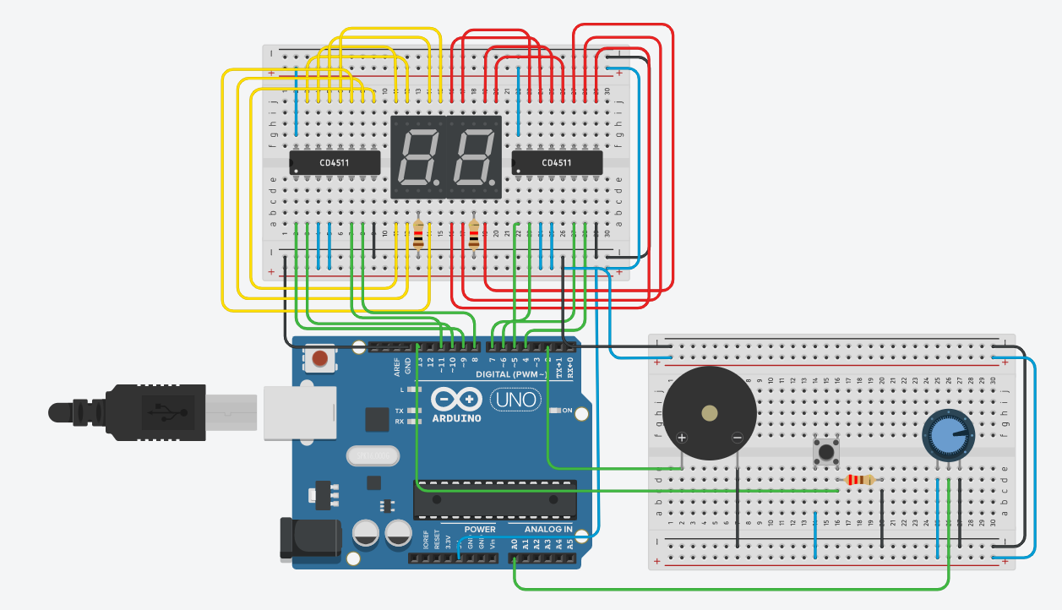
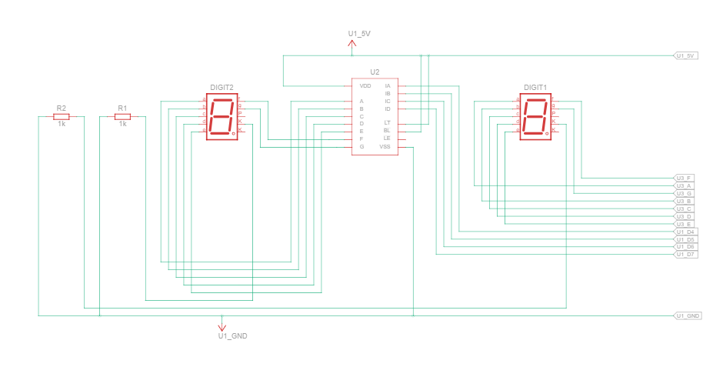7-сигментники отображают текущее значения таймера, который запускается при нажатии на кнопку и идет до достижения заданного значения потенциометром, после чего начинает пищать пьезоэлемент.
Задание 9.2.1
Подключить ЖК-дисплей и написать программу для вывода на экран надписи, содержащей сведения о студенте группы (1 строка – Фамилия, 2 строка - Имя). 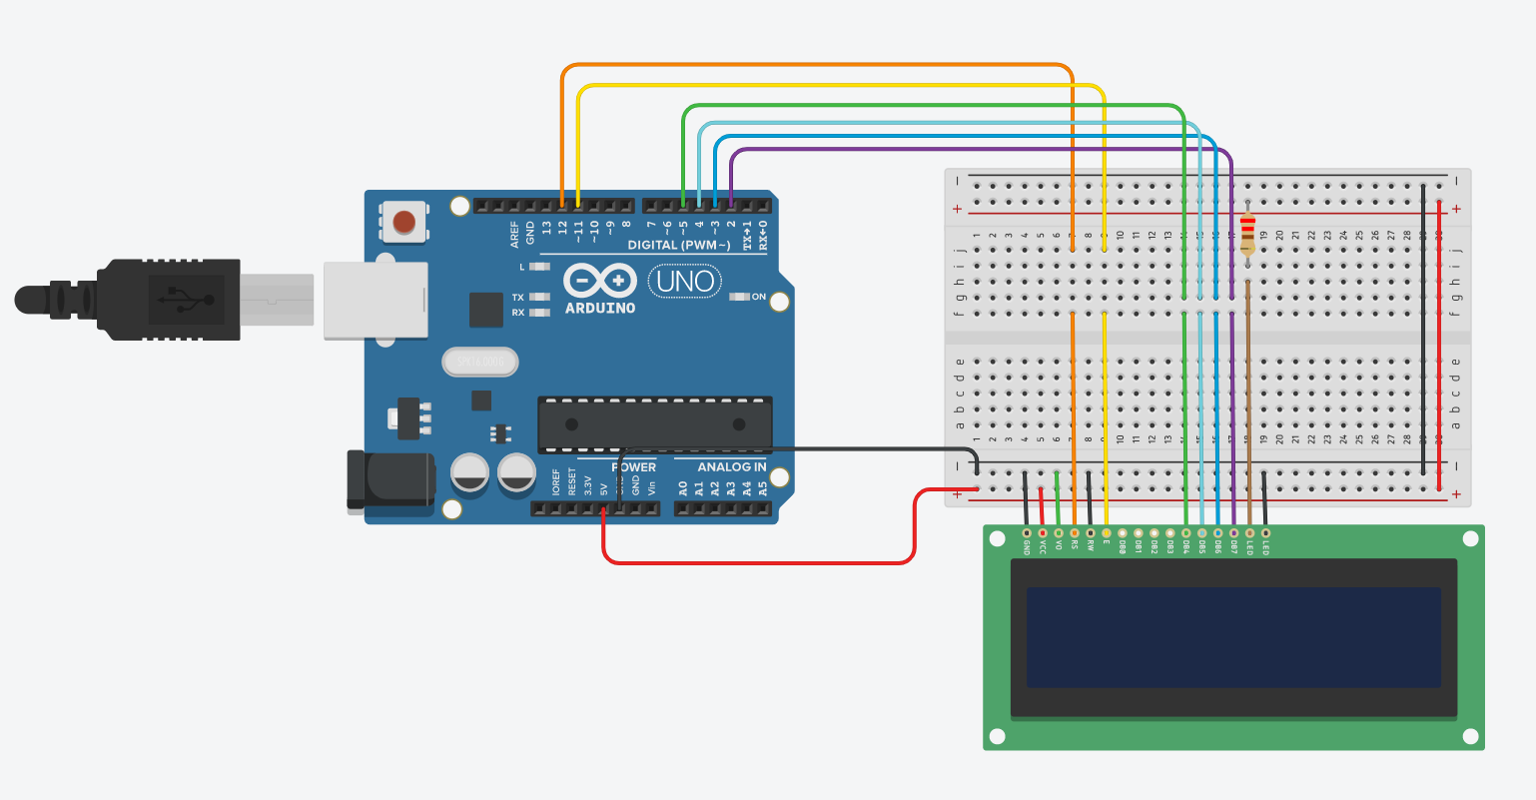
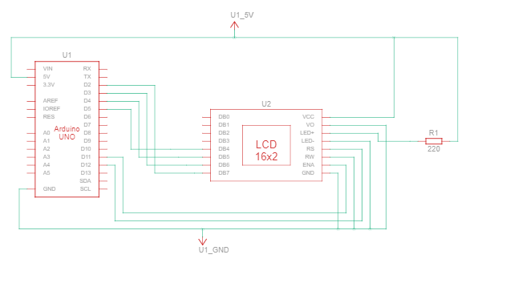
Показыватеся имя и фамилия студента на ЖК-экране.
Задание 9.2.2
Подключить ЖК-дисплей и написать программу для вывода на экран надписи, содержащей сведения о студенте группы (1 строка – Фамилия, 2 строка - Имя).
– дополнить схему потенциометром, который позиционирует надпись на дисплее – надпись не должна исчезать с экрана. 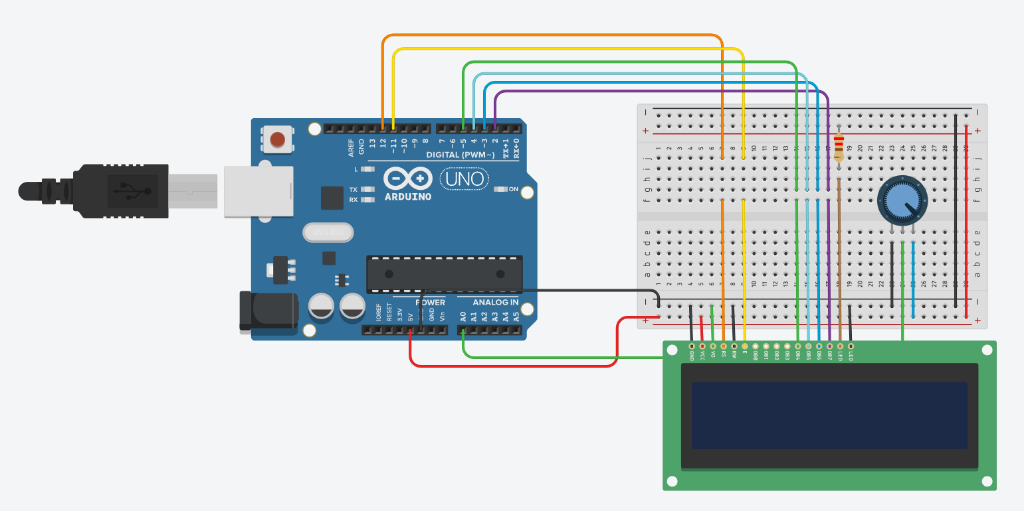
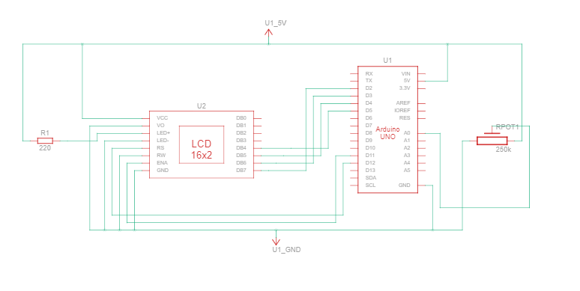 С помощью потенциометра можем управлять положением имени и фамилии на ЖК-экране.
Задание 9.3
Написать программу для вывода падающих снежинок на ЖК-дисплей. Снежинки должны возникать случайным образом.
Снежинки появляются случайным образом на ЖК-экране и падают в зависимости направления дуновения ветра.
Задание 9.4
Собрать схему и написать программу для вывода на ЖК-дисплей показаний с термистора. Очень низкие и очень высокие температуры сопровождать соответствующим сообщением на дисплей.
Показыватеся имя и фамилия студента на ЖК-экране.

Программный код
Задание 8.2
#define reset1 12
#define reset2 2

bool digits[10][4]=
{
{0,0,0,0},//0
{0,0,0,1},//1
{0,0,1,0},//2
{0,0,1,1},//3
{0,1,0,0},//4
{0,1,0,1},//5
{0,1,1,0},//6
{0,1,1,1},//7
{1,0,0,0},//8
{1,0,0,1},//9
};

void displayNum(int pin, int cnt) {
for(int i=0;i<=3;i++)
{
digitalWrite(pin - i,digits[cnt][i]);
}
}

void setup()
{
Serial.begin(9600);
for(int i=4; i < 12; i++)
pinMode(i,OUTPUT);
}

void loop()
{
digitalWrite(reset2, 1);
// Второй сегмент 7
displayNum(7, 2);
delay(500);

digitalWrite(reset1, 1);
// Первый сегмент 11
displayNum(11, 2);
// Второй сегмент 7
displayNum(7, 0);
delay(500);

// Первый сегмент 11
displayNum(11, 0);
// Второй сегмент 7
displayNum(7, 2);
delay(500);

// Первый сегмент 11
displayNum(11, 2);
// Второй сегмент 7
displayNum(7, 2);
delay(500);

digitalWrite(reset2, 0);
// Первый сегмент 11
displayNum(11, 2);
delay(500);

digitalWrite(reset1, 0);
delay(500);
}
Задание 8.3
bool digits[10][4]=
{
{0,0,0,0},//0
{0,0,0,1},//1
{0,0,1,0},//2
{0,0,1,1},//3
{0,1,0,0},//4
{0,1,0,1},//5
{0,1,1,0},//6
{0,1,1,1},//7
{1,0,0,0},//8
{1,0,0,1},//9
};

void displayNum(int pin, int cnt) {
for(int i = 0;i <= 3; i++)
{
digitalWrite(pin - i,digits[cnt][i]);
}
}

void setup()
{
for(int i = 4; i <= 11; i++)
pinMode(i,OUTPUT);

pinMode(A1, INPUT);
pinMode(12, OUTPUT);
Serial.begin(9600);
}

void loop()
{

int val = map(analogRead(A1), 1017, 344, 0, 99);
int des = val / 10;
int ed = val % 10;

// Единицы
displayNum(7, ed);
// Десятки
displayNum(11, des);

Serial.println(val);

if(val < 40 || val > 70)
{
digitalWrite(12, HIGH);
delay(200);
digitalWrite(12, LOW);
delay(200);
}
delay(50);
}
Задание 8.4
#define BTN_PIN 13
#define PEZ_PIN 2
#define POT_PIN A0

bool lastBt = false;
bool currentBt = false;
bool ledOn = false;

bool flag = false;
int oldTime = -500;

bool digits[10][4]=
{
{0,0,0,0},//0
{0,0,0,1},//1
{0,0,1,0},//2
{0,0,1,1},//3
{0,1,0,0},//4
{0,1,0,1},//5
{0,1,1,0},//6
{0,1,1,1},//7
{1,0,0,0},//8
{1,0,0,1},//9
};

bool debvence (boolean last)
{
bool current = digitalRead(BTN_PIN);
if ( last != current)
{
delay(5);
current = digitalRead(BTN_PIN);
return current;
}
}

void displayNum(int pin, int cnt) {
for(int i=0;i<=3;i++)
{
digitalWrite(pin - i,digits[cnt][i]);
}
}

void showDigit(int num) {
if (num <= 9) {
displayNum(7, num);
} else {
displayNum(11, num / 10);
displayNum(7, num % 10);
}
}

void pezTone() {
flag && ledOn ? tone(PEZ_PIN, 1000) : noTone(PEZ_PIN);
}

void setup()
{
Serial.begin(9600);
for(int i = 4; i < 12; i++)
pinMode(i, OUTPUT);

pinMode(BTN_PIN, INPUT);
pinMode(PEZ_PIN, INPUT);
pinMode(POT_PIN, INPUT);
}

int i = 1;

void loop()
{

int res = map(analogRead(POT_PIN),0,1023,1,99);

currentBt = debvence(lastBt);
if (lastBt == false && currentBt == true)
ledOn = !ledOn;

if (ledOn){
if (millis() - oldTime > 500){
showDigit(i);
Serial.println(res);
if (i == res) {
flag = !flag;
pezTone();
} else {
++i;
}
oldTime = millis();
}
} else {
i = 1;
flag = false;
}
lastBt = currentBt;
}
Задание 9.2.1
#include <LiquidCrystal.h>

LiquidCrystal lcd(12, 11, 5, 4, 3, 2);

int i = 0;
struct student {
char* name;
char* lastName;
};

student students [3] {
{"Jhon", "Yellow"},
{"Grag", "Blue"},
{"Pit", "Smit"},
};

void choiseStudent(char* name, char* lastName) {
lcd.setCursor(0, 0);
lcd.print(name);
lcd.setCursor(0, 1);
lcd.print(lastName);
}

void setup() {
lcd.begin(16, 2);
}

void loop()
{
choiseStudent(students[i].name, students[i].lastName);
delay(1000);
i = i < 3 ? ++i : 0;
lcd.clear();
}
Задание 9.2.2
#include <LiquidCrystal.h>

#define POT_PIN A0

LiquidCrystal lcd(12, 11, 5, 4, 3, 2);
int result;

void setup() {
lcd.begin(16, 2);
pinMode(POT_PIN, INPUT);
}

void loop()
{
//strlen
result = map(analogRead(POT_PIN),0,1023,0,10);
lcd.setCursor(result, 0);
lcd.print("Jhon");
lcd.setCursor(result, 1);
lcd.print("Yellow");
delay(200);
lcd.clear();
}
Задание 9.3
#include <LiquidCrystal.h>

LiquidCrystal lcd(12, 11, 5, 4, 3, 2);

char* arr[2][16];
int col;
int direction;

void setup()
{
lcd.begin(16, 2);
for (int i = 0; i < 2; ++i) {
for (int j = 0; j < 16; ++j) {
arr[j][i] = " ";
}
}
}
int c;
void loop()
{
for (int i = 0; i < 4; ++i) {
col = random(0,16);
arr[col][0] = "*";
}
direction = random(-1,1);
direction = direction == 0 ? -1 : direction;
for (int i = 0; i < 2; ++i) {
for (int j = 0; j < 16; ++j) {
lcd.setCursor(j, i);
lcd.print(arr[j][i]);
}
}

for (int j = 0; j < 16; ++j) {
if (arr[j][1] == "*") arr[j][1] = " ";
}

for (int j = 0; j < 16; ++j) {
if (arr[j][0] == "*") {
arr[j][0] = " ";
if (j > 0 && j < 15) {
c = j + direction;
arr[c][1] = "*";
}
}
}
delay(600);
}
Задание 9.4
#include <LiquidCrystal.h>

LiquidCrystal lcd(12,11,5,4,3,2);

int arr[5];

void setup()
{
Serial.begin(9600);
lcd.begin(16, 2);
}

void loop()
{
int value = map(analogRead(A0), 20, 358, -40, 125);
Serial.println(value);
lcd.setCursor(0, 0);
if(value <= -35){
lcd.print("COLD!");
}else{
lcd.print(value);
if(value >= 120){
lcd.clear();
lcd.print("HOT!");
}
}
delay(500);
lcd.clear();
}
Ссылки на задания
8.2 https://www.tinkercad.com/things/c9PsgSHs3qe
8.3 https://www.tinkercad.com/things/bHhoZ5TInJ3
8.4 https://www.tinkercad.com/things/6SsnTLcpqOg
9.2.1 https://www.tinkercad.com/things/cL0dOt8kYCB
9.2.2 https://www.tinkercad.com/things/i0VAmctgttR
9.3 https://www.tinkercad.com/things/dvAmL38Sbpt
9.4 https://www.tinkercad.com/things/ewYfJLTL1Ya

